Grupo Asesor de Radiocomunicaciones | 
 | Documento RAG/76-S
 | 16 de marzo de 2026
 | Original: inglés
ITALIA
AVANCES ULTERIORES EN EL MARCO DE
LA RESOLUCIÓN 35 (REV. CMR-23)
pRESENTACIÓN EN LÍNEA DE COMENTARIOS A LA INFORMACIÓN
DE LA PUBLICACIÓN ANTICIPADA DE LA BR IFIC

1 Antecedentes
La Administración de Italia agradece los constantes esfuerzos invertidos por la Oficina de Radiocomunicaciones (BR) para aplicar la Resolución 55 (Rev. CMR-23), en la que se encarga a la BR que siga desarrollando y mejorando las plataformas de presentación electrónica de notificaciones de redes de satélite, de comunicaciones electrónicas y de SIRRS para ajustarse a las necesidades del Reglamento de Radiocomunicaciones.
La Administración de Japón presentó a la 32.ª reunión del Grupo Asesor de Radiocomunicaciones (GAR-32) el Documento RAG/40-S, en el que se presentan propuestas integrales para el ulterior desarrollo de los sistemas de presentación electrónica (e-Submission) y de comunicación electrónica (e-Communications). La Administración de Italia está totalmente de acuerdo con los objetivos y propuestas presentados en el Documento RAG/40-S.
Partiendo de esas propuestas, la Administración de Italia desea proponer otras mejoras con el objetivo de simplificar y racionalizar el proceso de presentación de comentarios relativos a las publicaciones de la BR IFIC, en particular la información de publicación anticipada (API).

2 Situación y problemas actuales
En el marco de los procedimientos en vigor conforme al número 9.3 del RR, cuando la BR publica notificaciones de redes de satélites en la BR IFIC, las administraciones que identifiquen posibles solapamientos de frecuencias o problemas de interferencia deben presentar sus comentarios por separado a la BR y a cada una de las administraciones concernidas. Este proceso implica lo siguiente:
• identificar manualmente las redes de satélites potencialmente afectadas por las publicadas en la BR IFIC.
• Preparar y enviar a través de e-Communications cartas individuales para cada notificación afectada.
• un volumen notable de correspondencia preliminar en la plataforma e-Communications.
• Posibles retrasos a la hora de identificar a todas las partes implicadas para la coordinación.
Aunque la plataforma e-Communications ha hecho que la correspondencia entre las administraciones y la BR sea más eficaz, como se reconoce en el Documento RAG/40-S, sigue habiendo margen para racionalizar el proceso de presentación de comentarios iniciales en lo que respecta a la publicación anticipada (API) de la BR IFIC.

3 Propuesta

3.1 Desarrollo de una herramienta en línea para la presentación directa de comentarios sobre las publicaciones de la BR IFIC
La Administración de Italia propone que la BR prepare una herramienta de software que permita presentar directamente en línea los comentarios iniciales sobre las API publicadas sin necesidad de enviar cartas a cada una de las administraciones concernidas. Esta herramienta se integraría en la infraestructura de e-Submission y e-Communications existente.
El sistema propuesto funcionaría de la siguiente manera:
Paso 1: Identificación automática de eventuales solapamientos
Cuando una administración acceda a la herramienta de comentarios en línea, el sistema:
• Permitirá a las administraciones seleccionar su identidad en un menú desplegable del campo «Administración afectada» (Affected Administration).
• Efectuará una búsqueda automática en la base de datos de la BR IFIC (siguiendo la lógica de BRSIS) para identificar todas las redes de satélites pertenecientes a la administración cuyas frecuencias puedan solaparse con las de la nueva publicación.
• Mostrará una lista de las redes de satélites potencialmente afectadas por la nueva publicación.
Paso 2: Confirmación y concreción
Entonces, la administración afectada podrá:
Revisar la lista automáticamente generada de redes de satélites potencialmente afectadas
• Confirmar o eliminar satélites concretos de la lista generada.
• Añadir/eliminar manualmente otras redes o sistemas de satélites no identificados automáticamente por el software de análisis.
• Formular comentarios o inquietudes técnicos específicos con respecto a cada una de las redes de satélites seleccionadas.
Paso 3: Presentación
Una vez confirmados los solapamientos (haciendo clic en botones individuales o recurriendo a la opción «CONFIRMAR TODO» (CONFIRM ALL). Véase la Figura 1), el sistema generará automáticamente un informe estructurado en el que se identifiquen las administraciones que presentan comentarios y los sistemas de satélites concretos potencialmente afectados.
Paso 4: Publicación
A continuación, la BR publicará esta información en la sección API/B de la siguiente BR IFIC indicando claramente:
• Qué administraciones han presentado comentarios.
• Qué sistemas de satélites están potencialmente afectados.
• Los comentarios técnicos que se hayan formulado con respecto a cada sistema de satélites potencialmente afectado.

3.2 Interfaz del sistema y experiencia del usuario
La herramienta propuesta contaría con una interfaz web intuitiva, cuya filosofía de diseño sería similar a las mejoras solicitadas por la Administración de Japón para el software BR Space Software (como se indica en la sección 2.4 del Documento RAG/40-E).
Esta interfaz incluiría:
• Menús desplegables para la selección de administración.
• Cuadros autocumplimentados que muestren los posibles solapamientos de frecuencias
• Casillas para confirmar o eliminar los satélites afectados.
• Campos de texto libre para la formulación de comentarios técnicos.
• Opción de confirmación grupal («CONFIRM ALL»).
• Validación en tiempo real antes de la presentación.
• Integración con las credenciales y flujos de trabajo de e-Submission y e-Communications existentes.

Se muestra un ejemplo gráfico en la Figura 1.
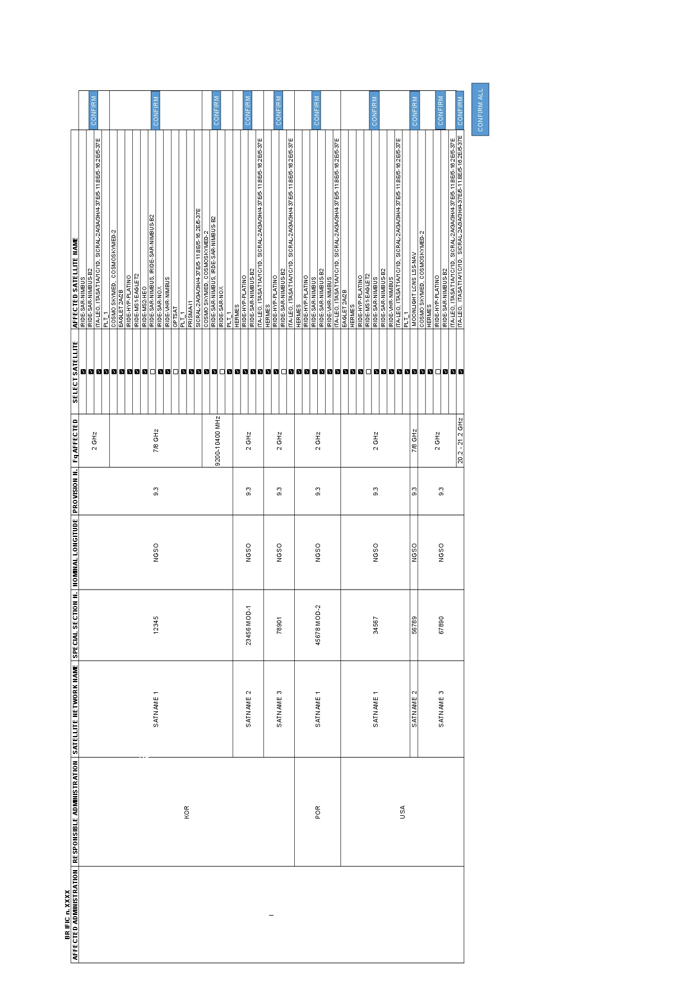

4 Ventajas del sistema propuesto
La Administración de Italia considera que la implementación de esta herramienta de comentarios en línea aportaría notables beneficios a todos los interesados:

4.1 Reducción de volumen de correspondencia en e-Communications
Al canalizar los comentarios iniciales por una herramienta en línea particular, en lugar de por cartas individuales, la plataforma e-Communications se reservaría principalmente para las negociaciones de coordinación e intercambios técnicos posteriores. Quedaría así notablemente reducido el volumen de «notificaciones de posible interferencia» preliminares, lo que facilitaría el filtrado por las administraciones, permitiéndoles centrarse en la coordinación sustantiva.

4.2 Eficiencia mejorada del proceso de coordinación
La identificación preliminar de las redes de satélites potencialmente afectadas permitiría:
• Reducir el tiempo invertido por las administraciones en revisar manualmente las publicaciones de la BR IFIC.
• Minimizar el riesgo de no detectar solapamientos de frecuencias importantes.
• Identificar más rápidamente todas las partes que han de coordinarse.
• Ofrecer una imagen clara e inmediata de los requisitos de coordinación para la administración publicante.

4.3 Mayor claridad
La administración publicante recibiría un informe tabular claro en el que se identificarían:
• Todas las administraciones que han presentado comentarios.
• Las redes de satélites específicas que exigen coordinación.
• Las bases técnicas de los requisitos de coordinación.
Esta claridad aportaría más eficiencia a la planificación, más claridad al panorama de coordinación y permitiría una mejor atribución de recursos a las actividades de coordinación.

4.4 Mejora de la gestión y la accesibilidad de los datos
Todos los comentarios presentados y los requisitos de coordinación identificados:
• Se almacenarán en la base de datos de la UIT en formato estructurado.
• Estarán listos para su extracción y compartición en línea.
• Estarán disponibles para el análisis y la preparación de informes.

4.5 Coherencia con la Resolución 55 (Rev. CMR-23)
Esta propuesta responde directamente a los objetivos de la Resolución 55 (Rev. CMR-23), concretamente:
• el resuelve 8, en virtud del cual debe utilizarse, siempre que sea posible, la plataforma e-Communications para la correspondencia administrativa en relación con la publicación anticipada, la coordinación, la notificación y la inscripción;
• el resuelve 10, conforme al que todos los medios de comunicación tradicionales (telegrama, télex, fax) utilizados para la publicación anticipada, la coordinación, la notificación y la inscripción deben sustituirse por la plataforma e-Communications;
• el mandato general de seguir desarrollando y mejorando los sistemas electrónicos para la coordinación de satélites.

5 Consideraciones relativas a la implementación
La Administración de Italia reconoce que para la implementación de esta propuesta sería necesario:
• Desarrollar y probar la interfaz en línea y la funcionalidad de búsqueda en la base de datos.
• Proceder a la integración en la infraestructura de e-Submission y e-Communications existente.
• Impartir formaciones y preparar material orientativo para las administraciones.
• Definir un periodo de transición durante el cual podrían utilizarse tanto los métodos de presentación de comentarios tradicionales y en línea.
La Administración de Italia está dispuesta a apoyar a la BR para ello mediante:
• Contribuciones voluntarias, según proceda.
• La participación en pruebas piloto y comentarios de los usuarios.
• La compartición de conocimientos técnicos y prácticas idóneas.

6 Conclusión
La Administración de Italia aprecia la iniciativa de que hizo gala la Administración de Japón en el Documento RAG/40-S y está plenamente a favor del continuo desarrollo de los sistemas e-Submission y e-Communications en virtud de la Resolución 55 (Rev. CMR-23).
La propuesta adicional presentada en este documento tiene por objetivo ampliar y complementar los objetivos definidos en RAG/40-S:
• Reduciendo aún más la carga administrativa de las administraciones y la BR.
• Aumentando la eficiencia y claridad del proceso de coordinación de satélites
• Aprovechando la infraestructura de base de datos de la UIT existente para aumentar la automatización.
• Reduciendo el volumen de correspondencia innecesaria en la plataforma e-Communications.
• Ofreciendo vías de coordinación más claras desde las primeras fases de la publicación anticipada y la coordinación.
• Evitando descargas y actualizaciones pesadas en los dispositivos locales de las administraciones.
La Administración de Italia ruega a la BR que considere esta propuesta como mejora complementaria en el marco del desarrollo expuesto por la honorable Administración de Japón y que estudie las eventuales posibilidades de su implementación en coordinación con otras mejoras del sistema en virtud de la Resolución 55 (Rev. CMR-23).

7 Referencia
[1] Documento RAG/40-E, Avances ulteriores en el marco de la Resolución 55 (Rev. CMR-23) – Presentación y publicación en formato electrónico de las notificaciones de redes de satélites, Japón, 26 de marzo de 2025.
[2] Resolución 55 (Rev. CMR-23), Presentación electrónica de formularios de notificación para redes de satélites, estaciones terrenas, estaciones de radioastronomía e informes de interferencia perjudicial causada a servicios espaciales, y comunicaciones correspondientes
[3] «e-Submission of Satellite Network Filings / e-Communications», Seminario Mundial de Radiocomunicaciones de la UIT de 2024 (SMR-24).

______________

